 |  |  |  | 

Guia rápida registro de peticiones
Soporte GETechnologies

Proyecto: Soporte FARMAX OR - Farmacias del Ahorro

Control de cambios

Revisor | Estado | Notas | Fecha
Mario Echave | En proceso de revisión | Versión inicial del documento | 19/Oct/2023

Audiencia
El presente guia está dirigida al equipo de soporte técnico de GETechnologies asignado para el proyecto de Soporte Farmax OR

Objetivo del documento
La presente guia de registro de peticiones de soporte de GETechnologies busca concentrar en un solo activo la referencia para registrar y gestionar las peticiones, incidencias y tareas del proyecto Soporte FARMAX OR del cliente Farmacias del Ahorro.

1.- Dirigirse a Redmine para acceder al portal de peticiones

https://redmine.2link.mx/

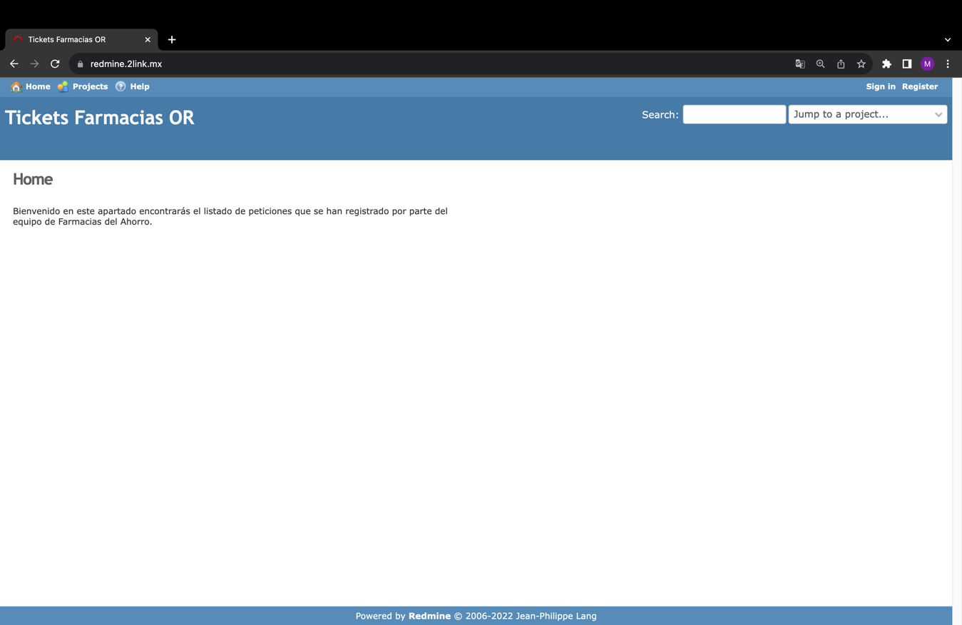
Imagen 1 .- Se presenta la página principal del portal de inicidencias, se selecciona la opción “Sign in” en la parte superior derecha del portal para dirigirnos a la pagina de Login.

2.- Acceder a Redmine

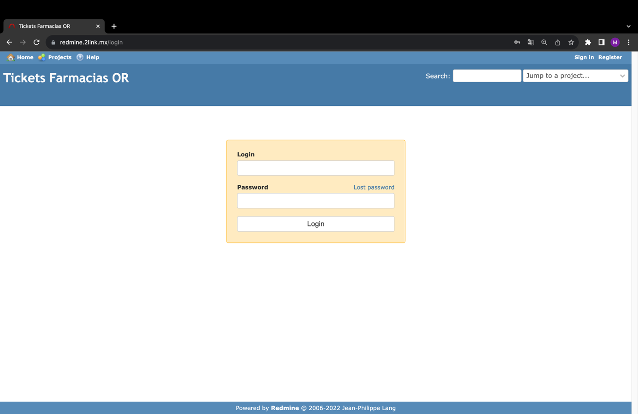
Imagen 2.- Se despliega la pantalla de login, se deben de ingresar las credenciales proporcionadas, usuario y password correspondientes, finalmente seleccionar el botón de “Login”.

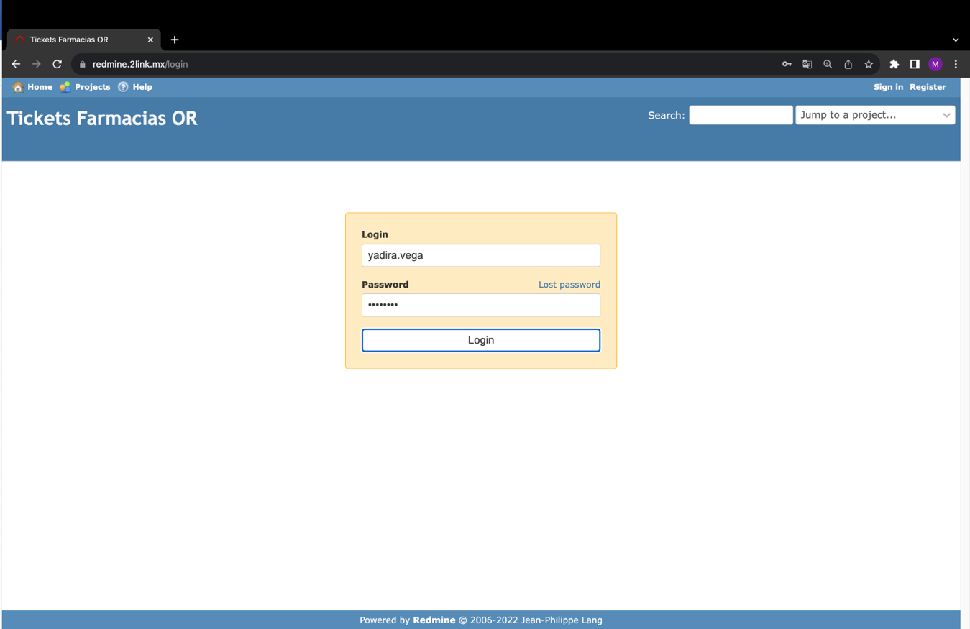
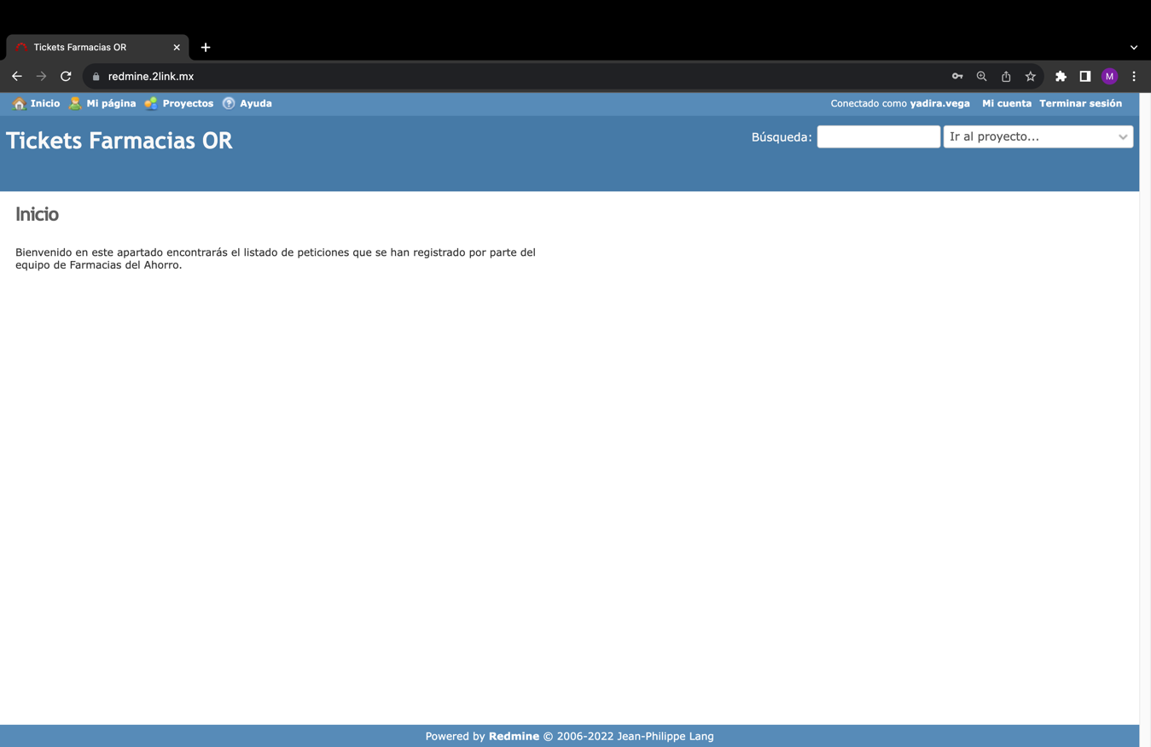
Imagen 3. Se presenta la pantalla principal del usuario, en la parte superior derecha se puede identificar la sesion del usuario “Conectado como: identificador del usuario”.

3.- Seleccionar proyecto de trabajo

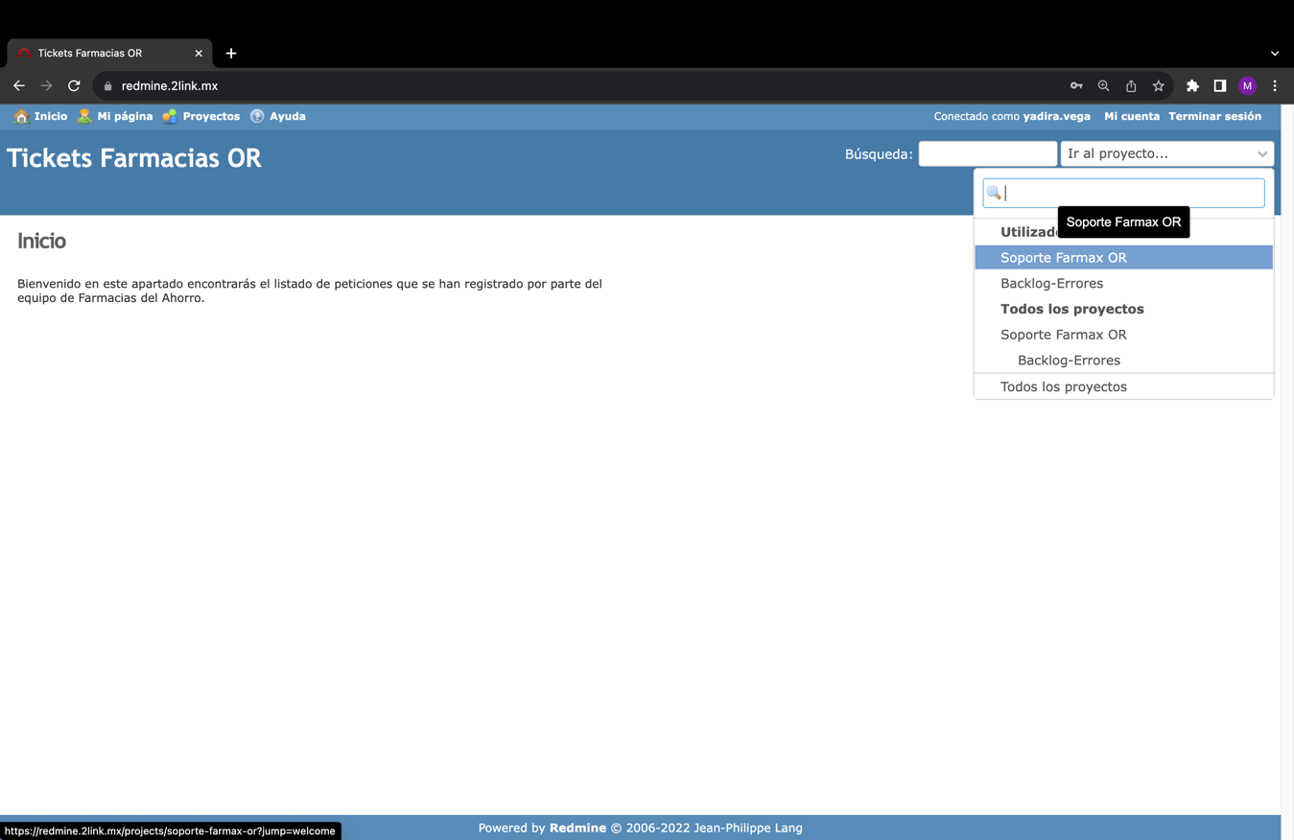
Imagen 4. En esta misma pantalla principal se pueden identificar el proyecto en el cual se esta trabajando, en la parte superio derecha se encuentra el apartado de busqueda, se puede selecciona la opcion “Ir al proyecto”, se desplegarán los proyectos a los cuales se tiene acceso, para este ejemplo seleccione “Soporte Farmax OR”

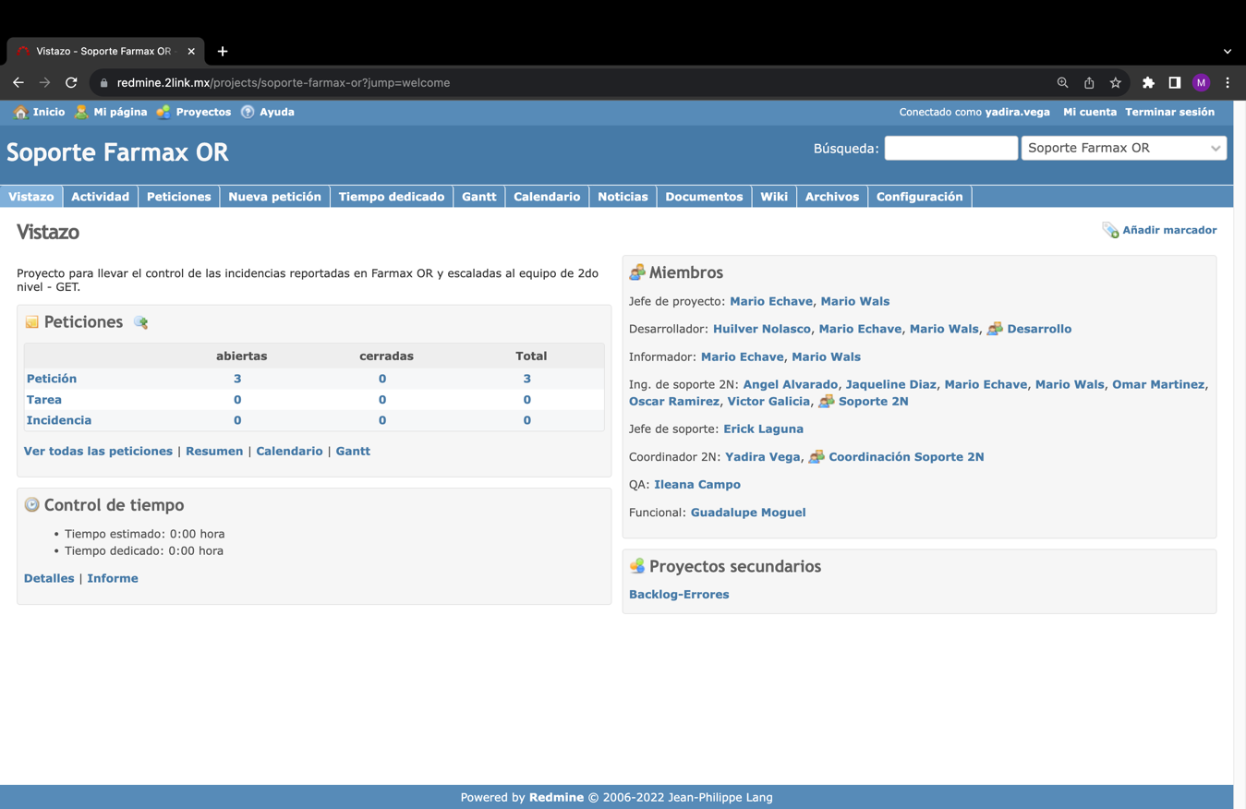
Imagen 5.- Una vez seleccionado el proyecto, se desplegará la pantalla de “Vistazo”, donde se pueden visualizar un resumen de Peticiones, Tareas o Incidencias, ya sea abiertas o cerradas, asi como el total, en este apartado se puede ir al detalle y revisar todas las peticiones. Tambien se despiega el listado de miembros del proyecto, Control de tiempo, asi como proyectos secundarios.

Para visualizar todas las peticiones seleccione la opción “Ver todas las peticiones”, otra opción es seleccionar la opción “Peticiones” del menu principal.

4.- Revisar peticiones registradas en redmine

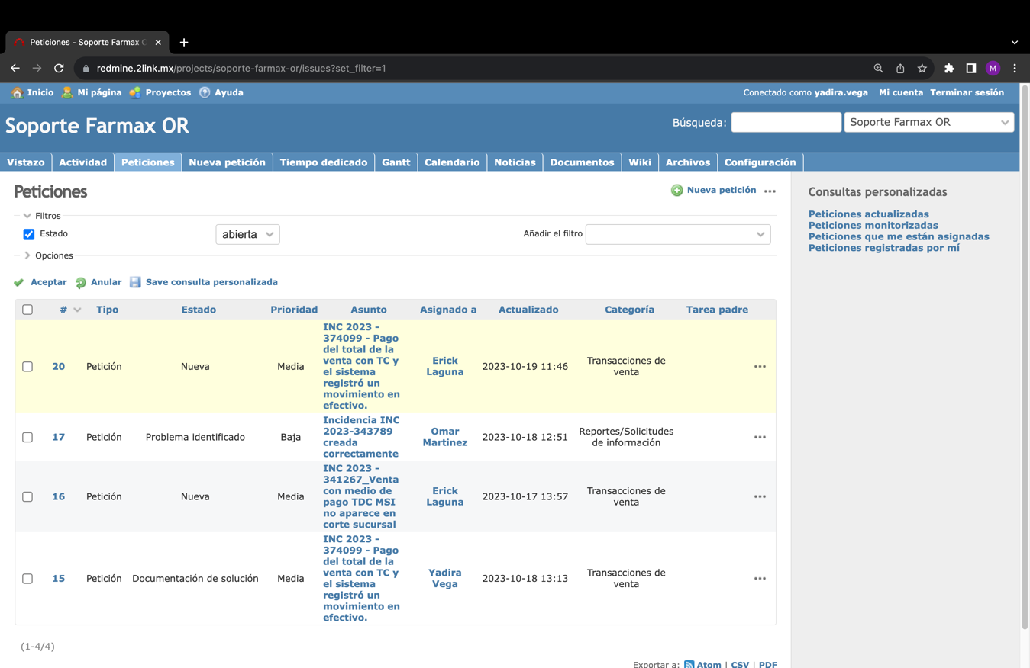
Imagen 6.- En la pantalla de “Peticiones” se encontrarán desplegadas todas aquellas peticiones registradas en Redmine, la información se presenta en forma de tabla con los siguientes campos:

- Id.- Valor automitico que se genera al crear una petición.
- Tipo.- La forma de registro, si es petición, tarea o incidencia.
- Estado.- Muestra el estado actual de la petición, este estado cambiará conforme la petición se va actualizando a partir de su creación, hay diferentes estados para las peticiones:
Nueva, asignada, En atención, Se requeire mas información, Resuelta, Cerrada, etc.

- Prioridad.- Es la importancia que tiene la petición se han contemplando las siguientes prioridades:
Baja, Media, Alta y Crítica.

- Asunto.- Título principal que tiene la petición al crearla.
- Asignado.- Se establece el ticket a un miembro del proyecto.
- Actualización.- Fecha en que se ha modificado o editado el ticket, el último cambio realizado.
- Categoría.- Se establece agrupador para las peticiones.
- Tarea Padre.- Se puede indicar alguna tarea que ya ha sido creada y es de nivel superior.

5.- Crear una petición

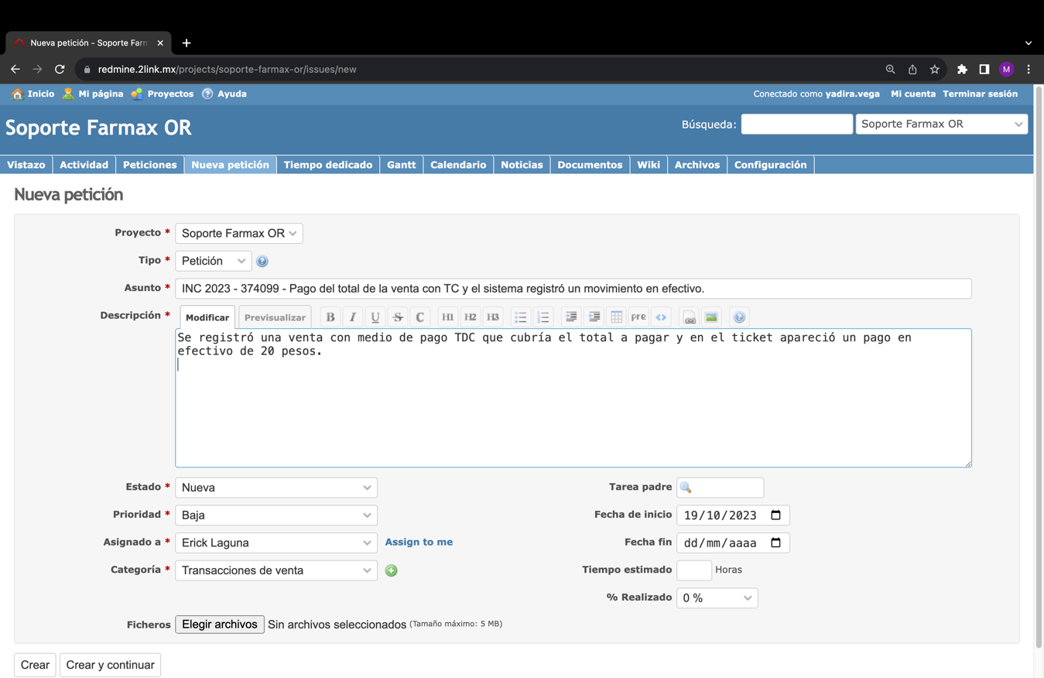

Imagen 7.- Es la pantalla para crear peticiones, aquí se capturan y se indican cada uno de los campos requeridos con la información que es nesasaria para su atención:

Paso 1.- Se indica el proyecto donde se va a crear la petición.
Paso 2.- Se establece el tipo de petición.
Paso 3.- Se captura el asunto o titulo que tendrá la petición.
Paso 4.- Se describe a detalle la petición, tarea o incidencia.
Paso 5.- Se indica el estado que tiene la petición, por dafault es Nueva.
Paso 6.- Se establece la prioridad, por default es baja.
Paso 7.- Se asigna la peticion a un miembro de proyecto para su atención, por ejemplo “Erick Laguna”
Paso 8.- Se selecciona la categoria que tiene la petición según su origen, por ejemplo si es un tema de la operación de venta, se debe seleccionar “Transaciones de venta”
Paso 9.- Se adjunta un documento, archivo, imagen, etc., esto con el fin de que dicho elemento sriva de evidencia y apoyo para su revisión.
Paso 10.- Establecer fecha de inicio, por default redmine tomar la fecha en que se esta creando la petición y la establece como fecha de inicio, pero se puede indicar otra fecha si es necesario.
Paso 11.- Seleccionar el boton “Crear”
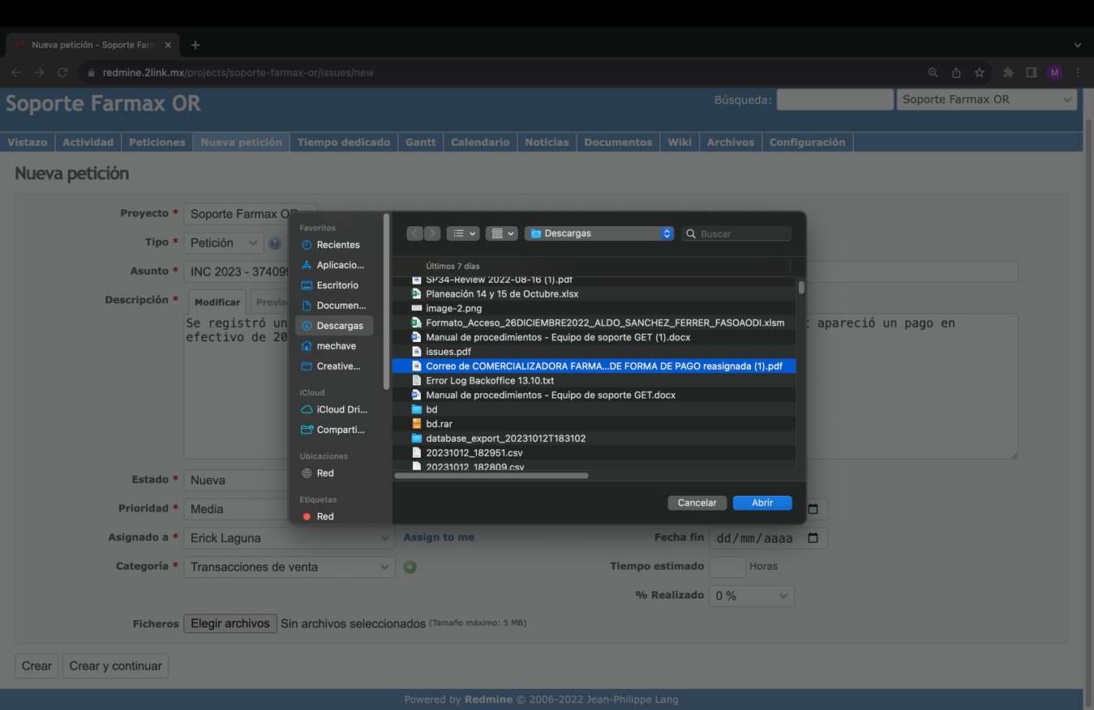
Imagen 8.- Al seccionar adjuntar archivo, se despliega la ventana del explorador de archivos para poder seleccionar uno.

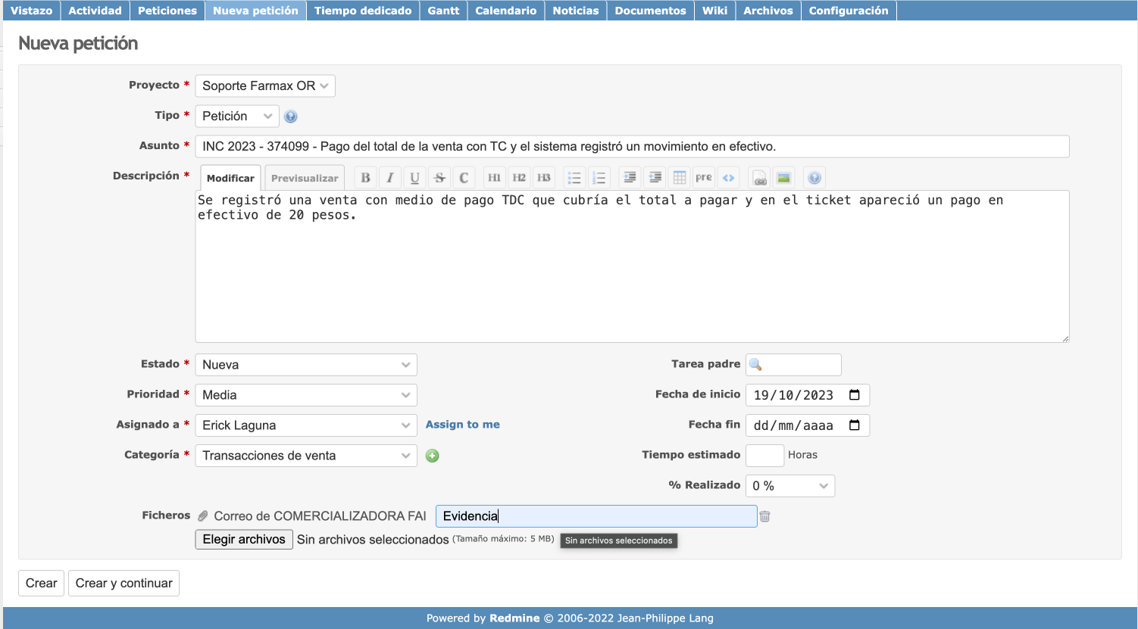
Imagen 9.- Una vez elegido el archivo adjunto, se tiene la opción de indicar un nombre para su identificación.
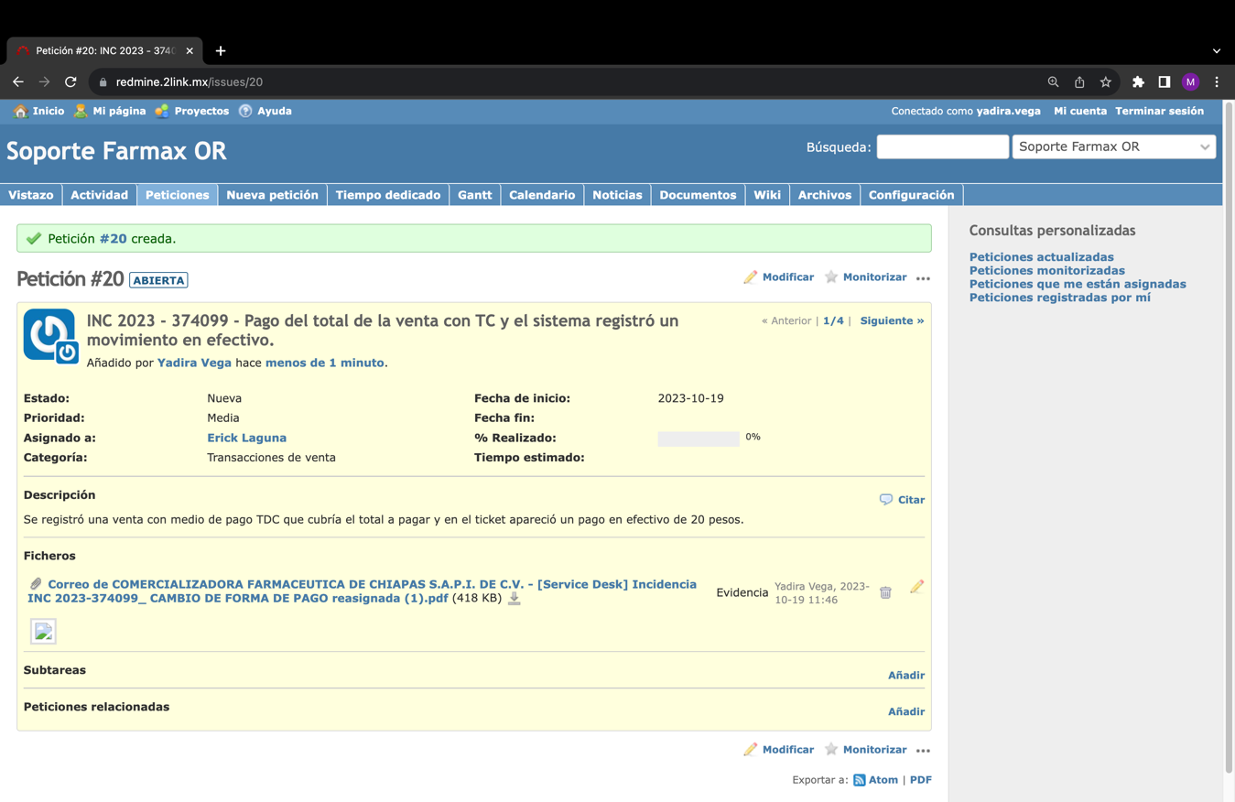
Imagen 10.- Al crear la petición redmine despliega en pantalla un mensaje que indica que la petición fue creada y establece un numero de ticket.

Nota: Una vez creada la petición le llegará un email a la persona que se le asigno la petición, mediante este email se le notifica al miembro del proyecto que se le ha asignado una petición y requiere de tu atención, aquí un ejemplo:

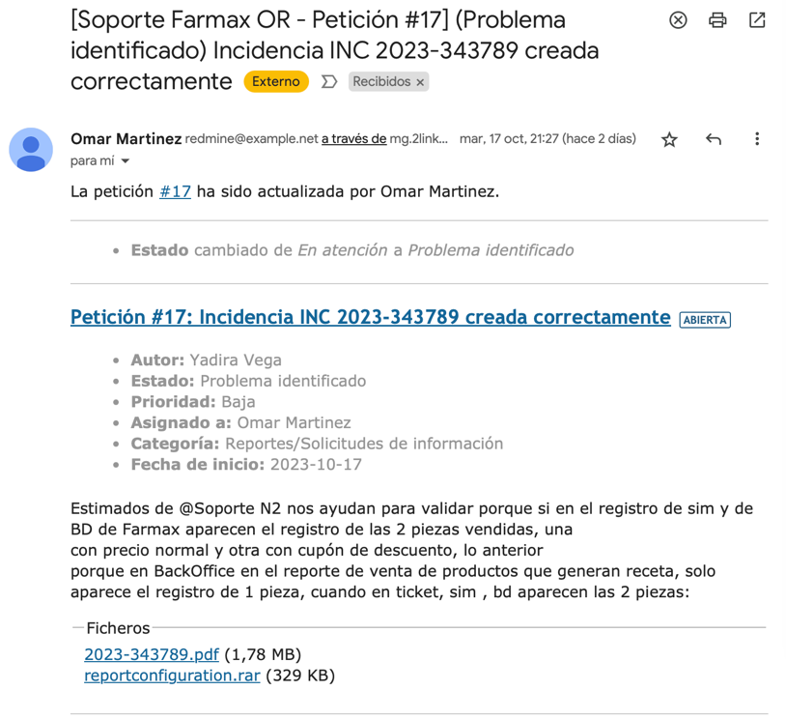

Por este medio se estará notificando cuando la petición ha sido actualizada e incluso cuando se ha asignado a otro miembro del proyecto.

6.- Consultas personalizadas

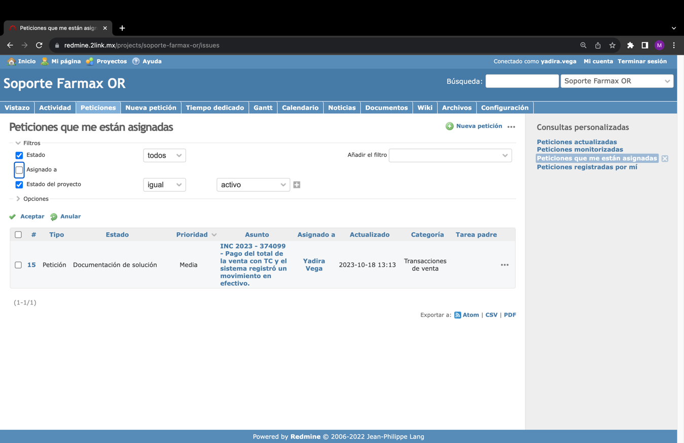
Imagen 11.- En redmine se pueden hacer diferentes consultas sobre las peticiones, se pueden aplicar filtros ya sea por estado, por asignación, por categoría, por prioridad, etc.
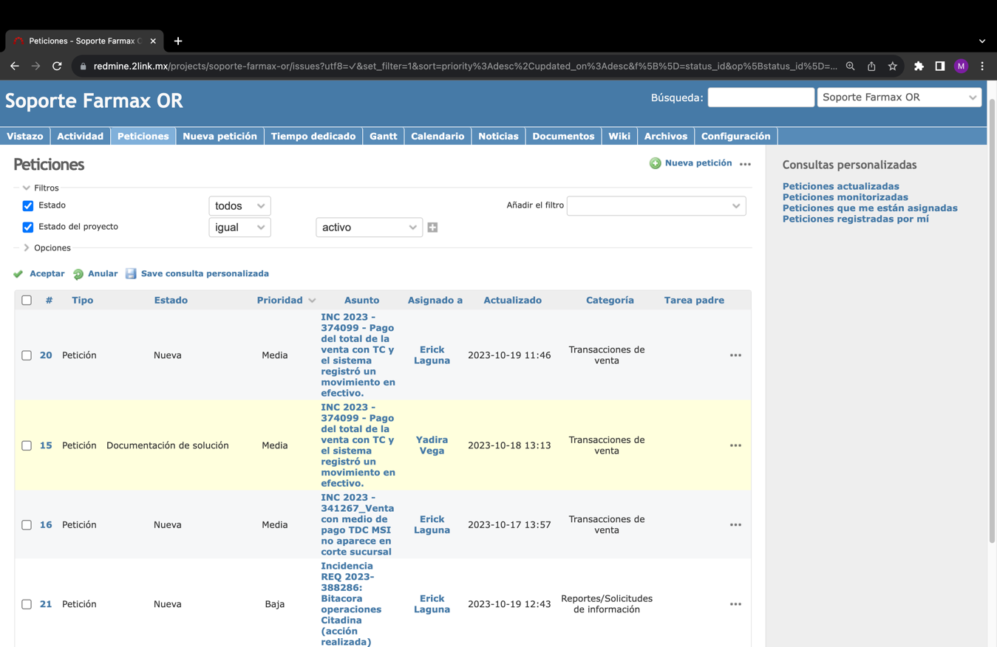

Imagen 12.- Se presenta el resultado de los filtros aplicados al listado de peticiones, este resultado se puede exporta en un formato PDF y CSV, esto seleccionando estas opciones en la parte inferior

7.- Cerrar Sesion

Para cerrar la sesión se seleccióna la opcion “Terminar sesión” en la parte superior derecha de la pantalla, esta opcion siempre se mantiene visible.